Kleuren schema

Zwart: #000000

Wit: #FFFFFF

Oranje : #F0955B

Blauw: #5DB4F9

Groen: #4FFD05

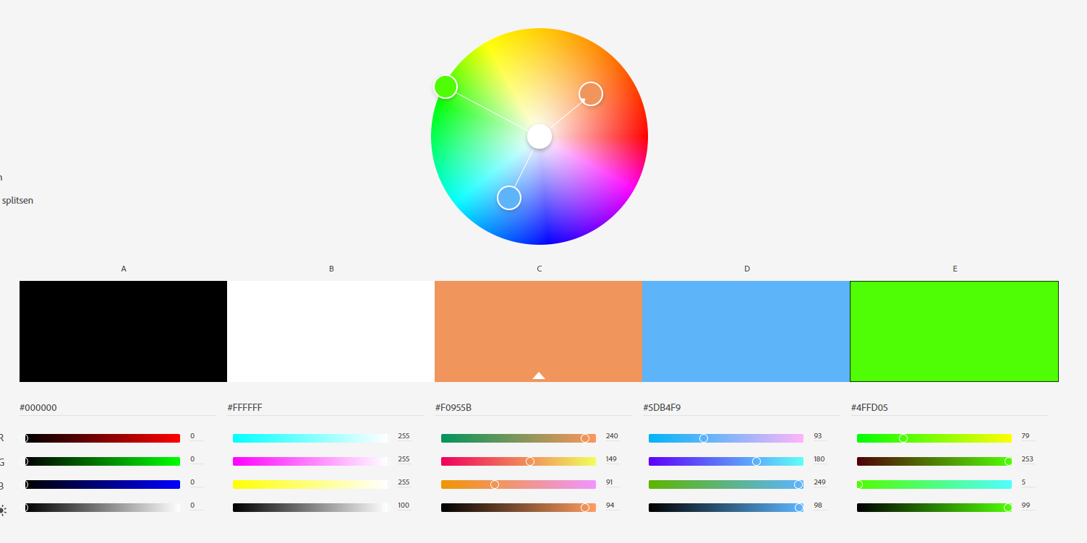

Logo

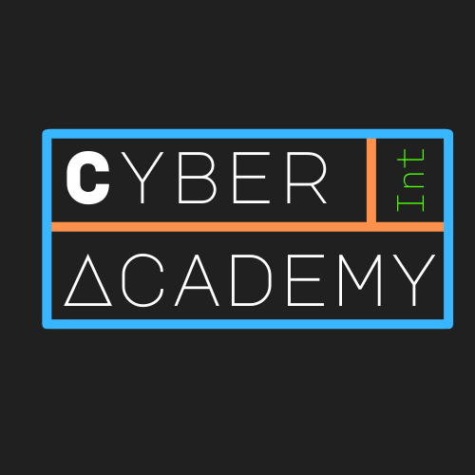

Eisen voor website:

De website staat volledig in het teken van de nieuwe opleiding. Alles op de site (logo, afbeeldingen, filmpje, kleuren) heeft met de opleiding te maken. Bedenk zelf een naam voor deze (fictieve) opleiding.

De website moet de volgende structuur hebben:

* **Homepagina**  
  Op de homepage (index.html) wordt de bezoeker welkom geheten. Hier is een overzichtelijk menu te vinden waarmee de gebruiker de site verder kan bezoeken. Op deze pagina (en alle andere pagina’s) staat een zelfgemaakt logo. Plaats op deze pagina afbeeldingen en hyperlink(s) naar de diverse pagina’s. Maak ook links naar de diverse opleidingen van MBO Utrecht.
* **Informatie over de nieuwe opleiding**  
  **Maak een pagina met hierop informatie over de nieuwe opleiding.:**
  + Wat houdt de opleiding in?

De opleiding duur 3 jaar

* + Hoeveel jaar duurt de opleiding?

De opleiding duur 3 jaar

* + Wat zijn de toelatingseisen?

Je hebt een diploma vmbo kader, GL, TL of MAVO

Je hebt een overgangsbewijs van havo 3 naar havo 4

Diploma mbo niveau 2 of 3  
Als je aan geen van de bovenste benoemde eisen voldoet kun je ook een intake toets maken

* + Kijk op de site MBO Utrecht (of andere scholen) hoe andere opleidingen worden beschreven.

## **WAT IS EEN ETHICAL HACKER?**

Een ethical hacker (ethisch hacker) is iemand die zonder kwade bedoelingen achter beveiligingsproblemen of lekken probeert te komen. Het doel van een ethical hacker is niet om gegevens te stelen, schade aan te richten of geld te verdienen met de gevonden beveiligingsproblemen of lekken, maar om organisaties te helpen om de veiligheid te optimaliseren. Een ethical hacker kent de denk- en werkwijze van hackers en gebruikt deze om systemen te hacken. Het grote verschil tussen een hacker en een ethical hacker is dat een ethical hacker de wet niet overtreedt.

Er zijn verschillende soorten hackers:

White hat hacker  
Een white hat hacker, ook wel ethical hacker, is een computerbeveiligingsspecialist. Deze hackers worden ingehuurd door bedrijven en handelen alleen op basis van toestemming van de eigenaar om een datalek op te sporen. De intentie van een ethical hacker is om de veiligheid van andere bedrijven te waarborgen.

Black hat hacker  
Dit soort hacker betreft de hacker met kwade bedoelingen in de zin en is strafbaar. Deze hacker verspreidt ransomware om aan geld te komen en steelt persoonlijke gegevens door middel van phishing.

Is het echt zo zwart-wit? Nee, er is ook een Grey hat hacker. Een Grey hat hacker heeft wel goede intenties en handelt uit een goed hart, maar heeft geen toestemming gekregen van de eigenaar om in te breken op de website.

## **WAT DOET EEN ETHICAL HACKER?**

Een ethical hacker werkt in of voor een organisatie en probeert, met voorafgaande toestemming van de eigenaar, netwerken of computersystemen binnen te dringen. Dit heet een **Pentest** of Penetratietest. Met een pentest gaat een ethical hacker opzoek naar kwetsbaarheden en probeert de hacker de beveiliging van het systeem te omzeilen, in te breken of te doorbreken. Aan de hand van een pentest krijgt de organisatie inzicht in de zwakke plekken en risico’s in applicaties, netwerken en systemen.

Er zijn verschillende soorten, “boxen”, Pentesten:

* Black box: de hacker krijgt minimale voorkennis
* White box: de hacker krijgt voorafgaand aan de test inzicht in alle aspecten van de systeemarchitectuur
* Grey box: de hacker krijgt een deel van de informatie

Vervolgens kan de organisatie op basis van de resultaten van de pentest maatregelen treffen om risico’s te beperken en de beveiliging te verbeteren. Een pentest kan dus een waardevolle aanvulling zijn om de mate van beveiliging en informatiesystemen te beoordelen.

Op deze pagina plaats je ook een aantal afbeeldingen en/of foto’s. Ook wordt er een filmpje getoond.

* **Administratie**  
  **Maak een pagina met daarop een inschrijfformulier. Via dit formulier kunnen nieuwe studenten zich inschrijven.**
  + Bedenk zelf de vragen die in het formulier komen te staan.
  + De gegevens worden in de database weggeschreven.
  + Het formulier wordt gecontroleerd op (o.a.) lege velden. Dit kan met php.
  + EXTRA: De gegevens van de ingeschreven studenten worden op een overzichtspagina getoond.